|--HTML--|

|--IMAGENS, AUDIOS--|

|--E VIDEOS--|

*IMAGENS*

Primeiro Vamos falar sobre direitos autorais!

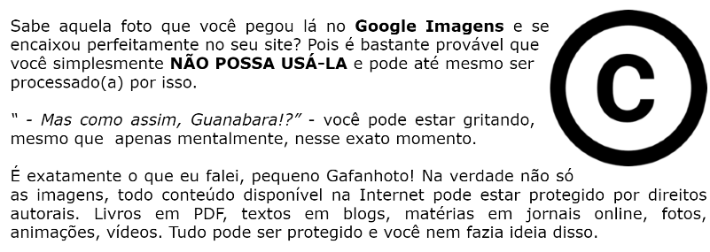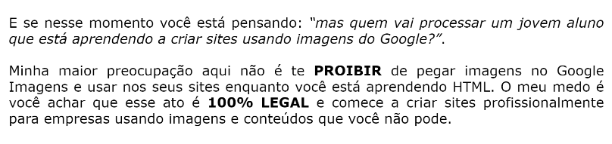

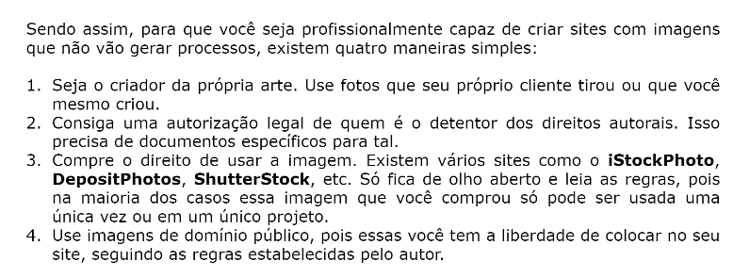

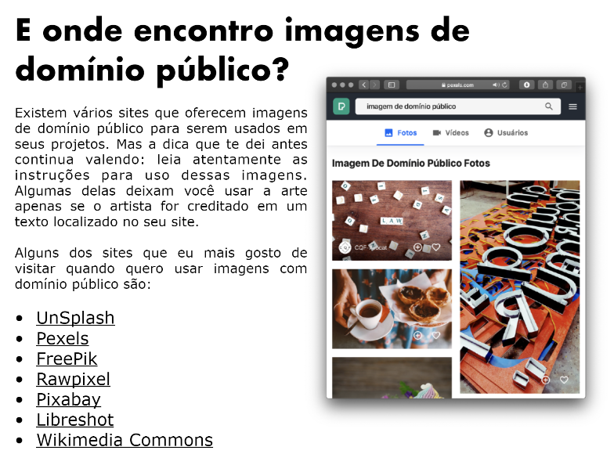

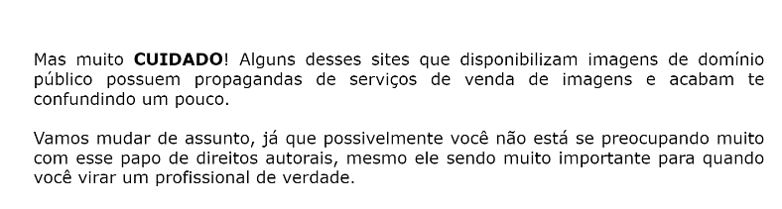

Agora, Vamos Falar sobre os tipos de imagens. 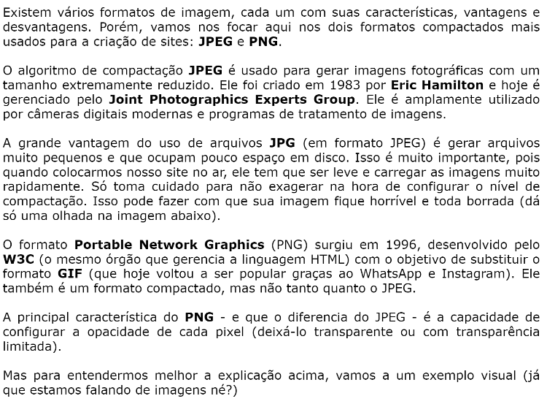­­



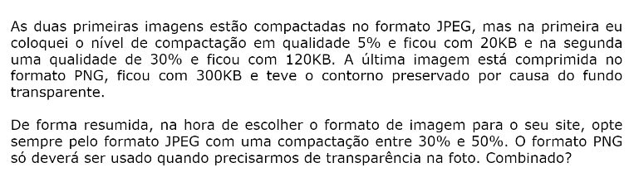

E os Tamanhos das imagens, Importam?

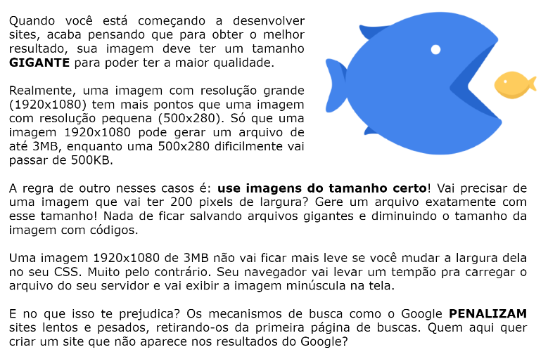

NA PRATICA

Agora Nos Iremos Na pratica, se puder adicione uma pasta escrito Imagens, e coloque o tipo de imagem que ira usar.

Após isso Escreva no seu html:

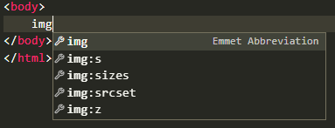

Após Isso de um **ENTER, e aparecerá isso:**



**Agora, você deve colocar a imagem no SRC=’’(clicle dentro de src=’’ e aperte CONTROL SPACE, e aparecera as imagens) Caso você tenha colocado em uma pasta(por favor coloque) você deve apertar**

**CONTROL SPACE, e aparecerá isso:**

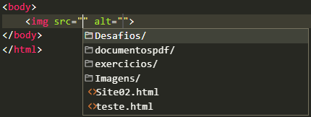

**Coloque o mouse na pasta imagens e clicle, após isso aparecerá oque esta dentro de Imagens.**

Por Fim, aquele ALT=’’ e oque significa aquela imagem: se for uma imagem de um cachorro, você deve(se houver um deficiente o navegador mostrara para ele oque você escreveu no ALT=’’)

colocar no ALT=’’ por exemplo: “imagem de um cachorro”.

**\*EXTRA* IMAGENS DINAMICAS**

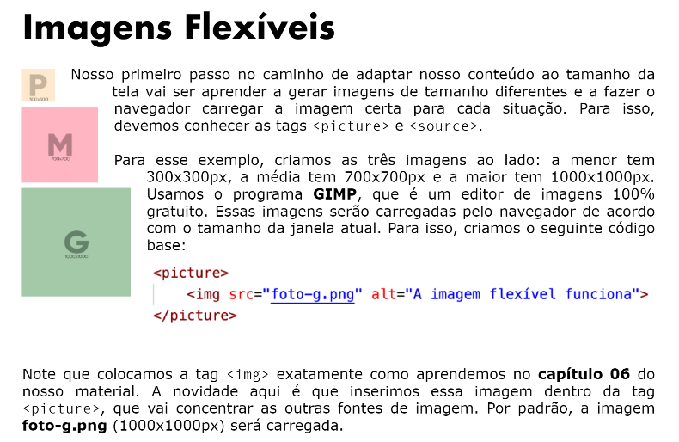

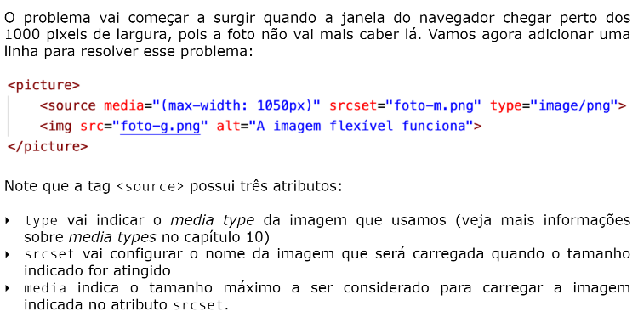



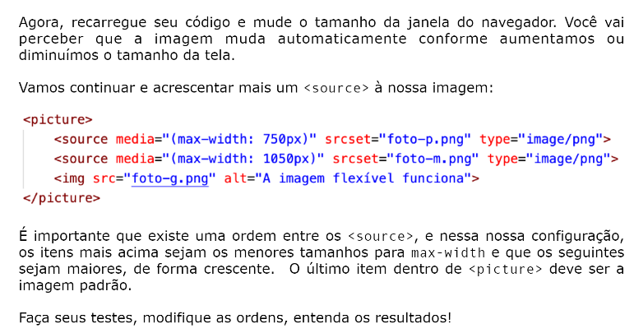

**AUDIOS**

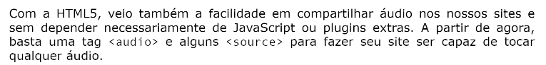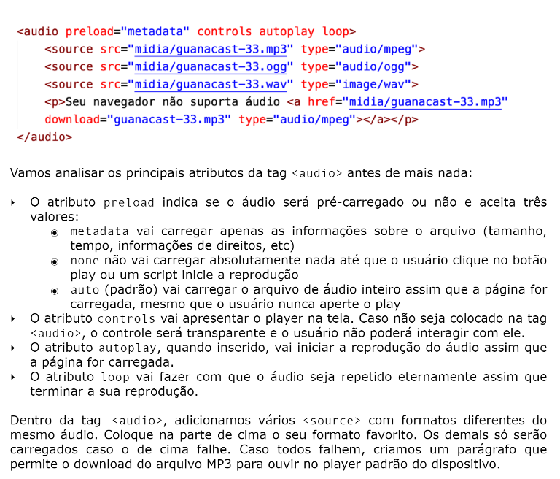

**VIDEOS**

**Ta bom ta bom.... mas, e os Videos??**

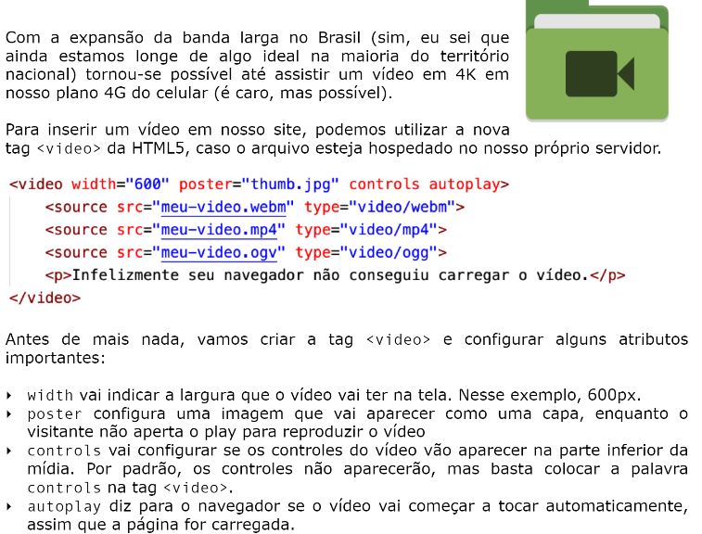

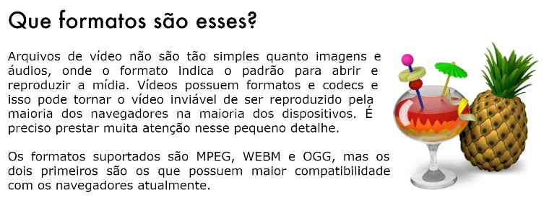

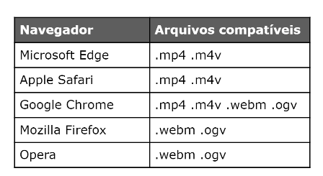

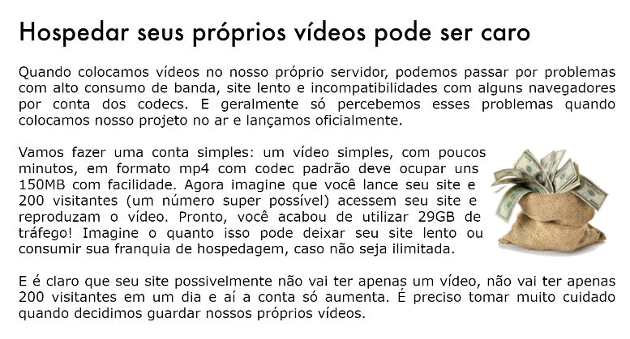

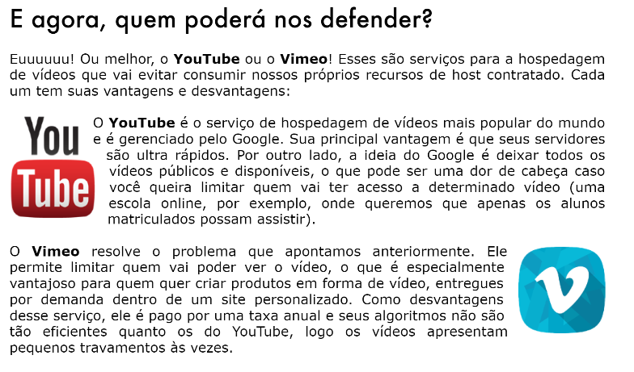

**Eai, Como eu posso colocar um vídeo sem pagar nada??**

**E como eu incorporo um VIdeo??**

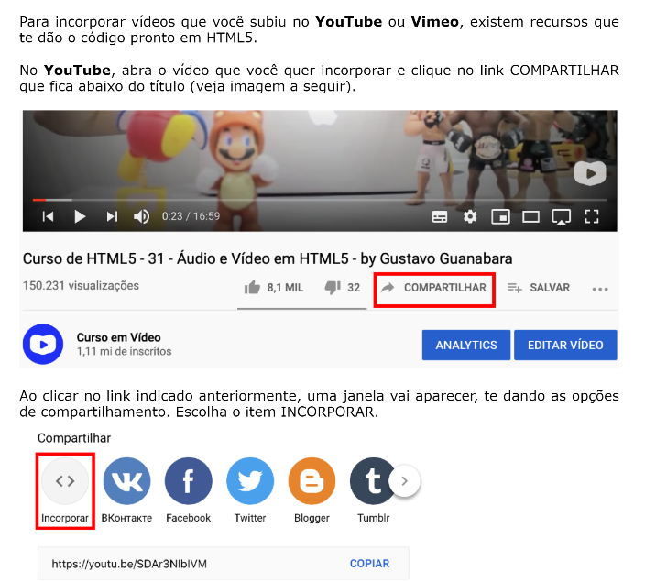

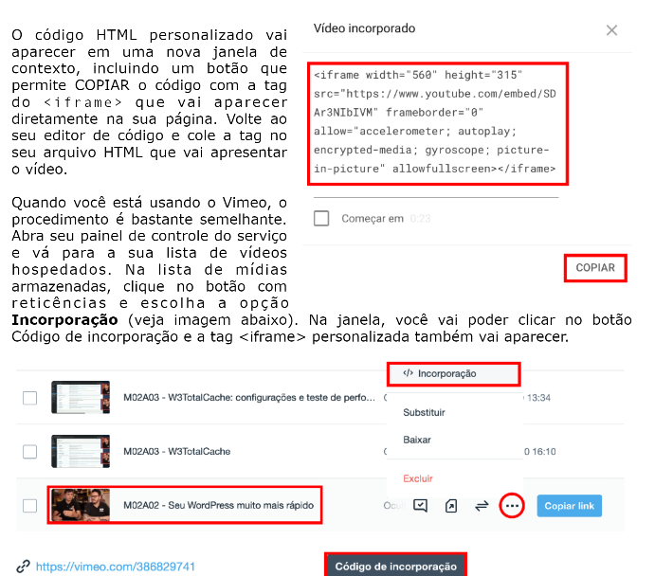

**Após você ter pegado ter copiado a incorporação dele, você cola ele:**

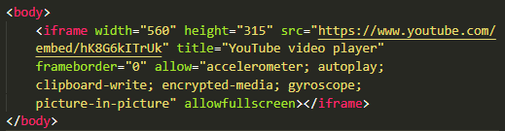

**E vai ficar assim:**

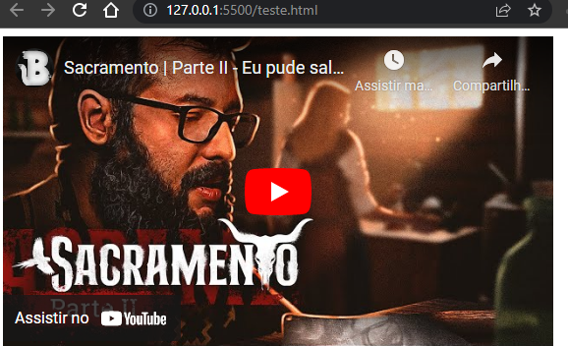

**EXTRA**

**COMO CENTRALIZAR UM VIDEO?**

**Recomendado ver esse vídeo:** [**https://www.youtube.com/watch?v=u9NE0jInb_c&list=PLHz_AreHm4dlUpEXkY1AyVLQGcpSgVF8s&index=44**](https://www.youtube.com/watch?v=u9NE0jInb_c&list=PLHz_AreHm4dlUpEXkY1AyVLQGcpSgVF8s&index=44)

**-=-**

O grande problema de incorporar um vídeo é que você pega um código pronto para o vídeo.

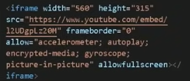

Ele já vem com largura e altura definidos( e etc)

Por conta disso, ele complica muito a vida caso queira ter um site responsivo.

OQUE EU LHE MOSTRAREI E UM MACHETE PARA ARRUMAR ISSO!

SEGUE A CALL DO PAI.

1º envelope o Iframe dentro de uma DIV e coloque a Class VIDEO

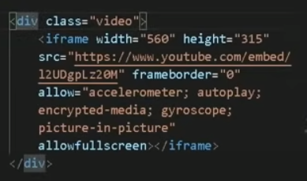

2º faça um CSS do Div.Video



Adicione um background color para ver oque e o vídeo:





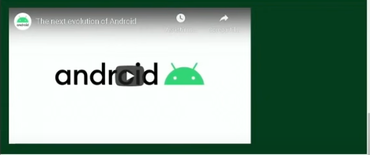

3º Crie um CSS do DIV.video > Iframe

(Fazendo isso nos teremos o poder de controlar aonde vai ficar o nosso vídeo)

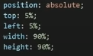

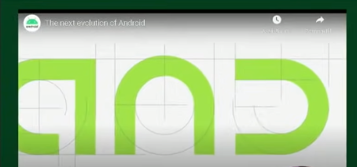

Pronto, ele esta centralizado agora(Ver texto final)

**\*OS QUE ENVOLVEM PORCENTAGEM VOCÊ DEVE TESTAR(O QUE EU COLOQUEI PODE NÃO FUNCIONAR NO SEU SITE, TENTE COLOCAR VARIOS TIPOS DE NUM NA PORCENTAGEM)\***